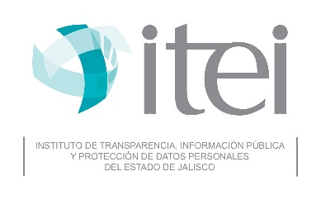

* Este servicio está dirigido a los que formen parte de un expediente que quieran conocer el estatus procesal en que se encuentra el recurso de revisión, recurso de transparencia y recursos de revisión en materia de protección de datos personales del cual forma parte.

Medios para proporcionar el servicio

* Personal.

1. Acudir a oficialía de partes del Instituto de Transparencia, Información Pública y Protección de Datos Personales del Estado de Jalisco y proporcionar los datos que permitan identificar el expediente para su localización.

2. El solicitante debe acreditar al Secretario de Acuerdos de Ponencia que es parte del expediente y exhibir su identificación oficial.

3. Procede con la consulta del expediente.

Pasos

**INFOGRAFÍA**

CONTACTO DE SERVICIO

Av. Vallarta #1312 Col. Americana, Guadalajara, Jal.

Secretaría de Acuerdos de cada Comisionado:

**Comisionada Presidente Cynthia Patricia Cantero Pacheco**

(33) 3630 – 5745 Extensión 1102

jacinto.rodriguez@itei.org.mx

**Comisionado Pedro Antonio Rosas Hernández**

(33) 3630 – 5745 Extensión 1203

michelle.martinez@itei.org.mx

**Comisionado Salvador Romero Espinosa**

(33) 3630 – 5745 Extensión 1303

jazmin.ortiz@itei.org.mx

SERVICIO

* Acceso al expediente.

¿Qué obtengo?

Usuarios

$

**CONSULTA Y SEGUIMIENTO DEL ESTADO PROCESAL DE LOS RECURSOS DE REVISIÓN, RECURSOS DE TRANSPARENCIA Y RECURSOS DE REVISIÓN EN MATERIA DE PROTECCIÓN DE DATOS PERSONALES**

Respuesta: de 10 a 15 minutos.

Lunes a Viernes de 09:00 a 17:00 hrs.

$$$$$

Sin costo